概率与数理统计试题
（本试卷共八个大题，满分100分；将每道题的答案写在答题卡对应的位置上，答题卡共8页，需要分别在第1页和第5页上方填写座号、姓名、学号、班级等信息，并用2B铅笔在相应的位置填涂学号；本试卷最后一页空白纸为草稿纸，可撕下；考试结束后试卷及草稿纸不用上交，答案写在草稿纸及试卷上无效）
附表：Φ(1.96)=0.975，Φ(1.645)=0.95，Φ(1)=0.8413，Φ(2.33)=0.99，Φ(−2.33)=0.01， 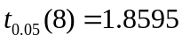，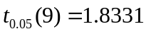，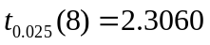，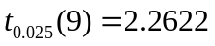，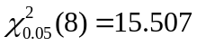，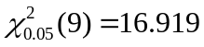，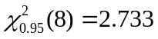，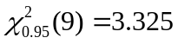，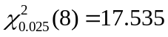，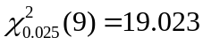，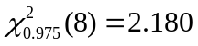，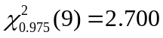
一、填空题
1. 设随机事件A和B满足，则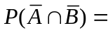 .
2. 若随机变量X的密度函数为
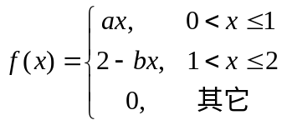
其中a,b为常数，且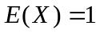, 则a= , b= .
3. 设随机变量X与Y相互独立，且X~N(1,1), Y ~ N(2,2)，则X−Y服从的分布为 .
4. 设矩形的长为X，宽为Y，且X~U(0,2)，已知该矩形的周长为20，则该矩形的面积的数学期望为 .
5. 设随机变量X与Y相互独立都服从χ²(2) 分布，则X+Y服从的分布为 .
6. 设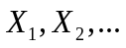是独立同分布的随机变量序列，且都服从泊松分布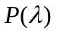，则当时，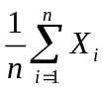依概率收敛到 .
7. 若是取自正态总体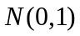的样本，令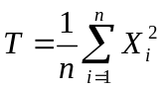，则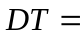 .
8. 已知儿童每100ml血中含钙量服从正态分布N(μ,σ²)。今抽取9名儿童进行含钙量的测试，经计算得均值为59.14，标准差为8.61。则儿童的平均含钙量μ的置信水平为90%的置信区间为 .

二、
设某地区成年居民中肥胖者占10%，不胖不瘦者占82%，瘦者占8%，又知肥胖者患高血压病的概率为20%，不胖不瘦者患高血压病的概率为10%，瘦者患高血压病的概率为5%。求
（1）该地区居民患高血压病的概率.
（2）若已知某人患高血压，求他属于肥胖者的概率.
三、
设随机变量X的密度函数为
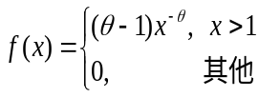
其中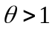为常数。随机变量X₁, X₂, …, X_{n}相互独立，且都与X有相同的密度函数。令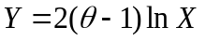，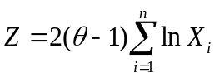。1. 求随机变量Y的密度函数。2. 证明：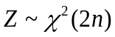.
（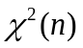分布的密度函数为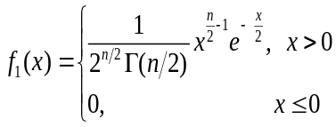，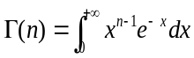）
四、
若二维随机变量的联合概率密度为
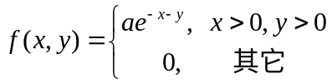
其中a>0为常数，令Z=X+Y。（1）求常数a的值；（2）求X和Y的边缘密度函数f_{X} (x)和f_{Y} (y)；（3）判断X与Y是否相互独立？说明理由;（4）求Z的概率密度函数f_{Z} (z).
五、
一公寓楼有100户住户，设一户住户拥有汽车辆数为随机变量X，其分布律为
X | 0 1 2
P | 0.1 0.6 0.3
利用中心极限定理求解需要多少车位，才能使车位充足的概率至少为0.95?
六、
1. 某企业每天生产线上产品的合格品率为0.96。已知每件合格品可获利80元，每件不合格亏损20元。为保证该企业每天平均利润不低于1万元，问该企业每天至少应生产多少件产品？
2. 设二维随机变量（X, Y）的联合密度函数为
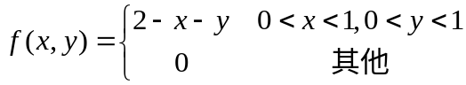
求1. E(X), E(Y), D(X), D(Y)；2. E(XY), Cov(X, Y), ρ_{XY}.
七、
1. 设总体X的概率密度函数为
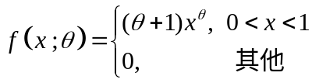
其中θ >0为未知参数。X₁, X₂, …, X_{n}为取自总体X的样本， x₁, x₂, …, x_{n}为相应的样本观测值.
（1）求参数θ 的矩估计量；（2）求参数θ 的最大似然估计量。
2. 设总体X~N(μ1, σ²)，总体Y~N(μ2, σ²)，且两总体相互独立。今从总体X和Y中分别抽取容量为n₁，n₂的两组样本，样本方差分别记为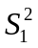和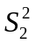. 令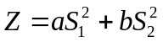，其中a, b为常数且a+b=1。（1）证明：Z是σ²的无偏估计；（2）确定a，b的值，使得对应的Z最有效.
八、
1. 叙述假设检验两类错误的定义。
2. 某炼钢厂的铁水含碳量X服从正态分布N(μ,σ²)，已知在生产正常的情况下平均含碳量应为4.55. 现抽测了9炉铁水，测得含碳量的均值为4.46，标准差为0.12. 问在显著性水平α=0.05下，铁水含碳量是否正常。

